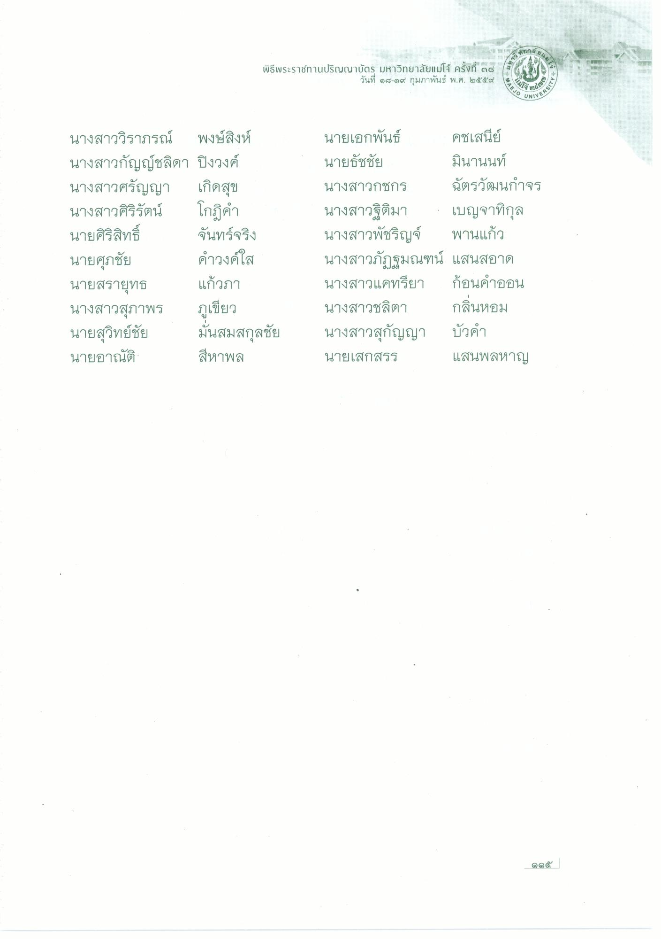
7ศ. สวนดอก
พิธีพระราชทานปริญญาบัตร มหาวิทยาลัยแม่โจ้ ครั้งที่ ๓๘
วันที่ ๑๘-๑๙ กุมภาพันธ์ พ.ศ. ๒๕๕๙
MAEJO
rds
\o
NIVERSID
นางสาววิราภรณ์ พงษ์สิงห์ นางสาวกัญญ์ชลิดา ปิงวงค์ นางสาวศรัญญา เกิดสุข นางสาวศิริรัตน์ โกฏิคํา นายศิริสิทธิ์ จันทร์จริง นายศุภชัย
คําวงค์ใส นายสรายุทธ แก้วภา นางสาวสุภาพร ภูเขียว นายสุวิทย์ชัย มันสมสกุลชัย นายอาณัติ สีหาพล
นายเอกพันธ์ คชเสนีย์ นายธัชชัย
มินานนท์ นางสาวกชกร ฉัตรวัฒนกําจร นางสาวฐิติมา : เบญจาทิกุล นางสาวพัชริญจ์ พานแก้ว นางสาวภัฏฐมณฑน์ แสนสอาด นางสาวแคทรียา ก้อนคําออน นางสาวชลิตา กลิ่นหอม นางสาวสุกัญญา บัวคํา นายเสกสรร แสนพลหาญ

